Fabrikagetechnieken1 p3 les 1 Huiswerkopdracht 1
Extra metaalbewerkingen

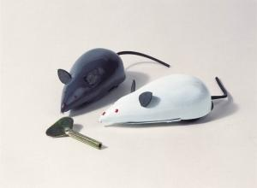

Opg. 1)
1a) Kun je profielen walsen ?

Nee dat gaat niet

1b) Moet dit profiel altijd een ronde doorsnede hebben? wat is er mogelijk ?

Het hoeft niet perse maar het is mogelijk om een rechte doorsnede te hebben

1c) Kun je zo’n profiel in tot gewenste diameter walsen?
Leg steeds je antwoord kort uit, en plaats ook een hyperlink van een video van profielwalsen.

Dat licht aan wat de gewenste diameter is want na een tijd is dat niet meer mogelijk

Opg. 2) Wat wordt er precies bedoeld met kanten breken? Wat is het nut ervan ?

Dat je een gaatje maakt op de hoek waar gebogen word zodat het materiaal niet in elkaar gaat schuiven

Opg. 3)
3a) Wat is kralen ( engels: metal beading) voor een techniek ?

De interne rolvorming is over het algemeen langzamer dan de ramvorming, maar heeft nauwe toleranties. Getande klemklauwen worden gebruikt om de buis vast te houden terwijl radiale druk wordt uitgeoefend door een interne rol om de kraal te vormen.

3b) Wat is het doel van kralen denk je ?

Ik heb geen idee

3c) Plaats een afbeelding van een metalen product, waarin kralen is gebruikt.

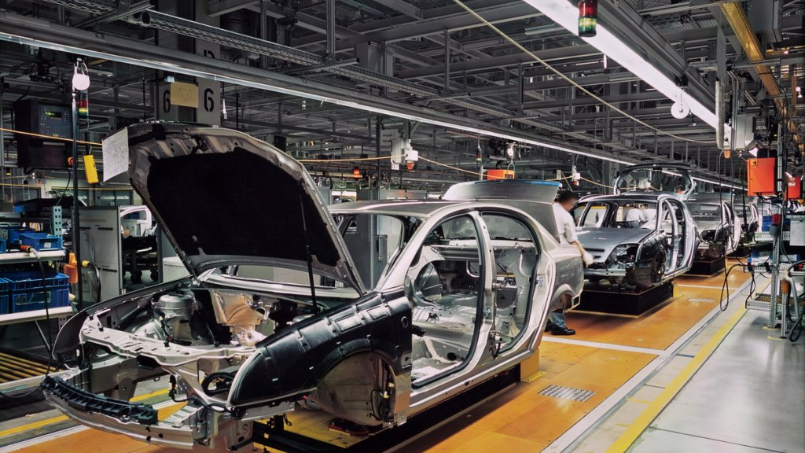

Opg 4.) Wat is het verschil tussen een drierollenwals en een vierrollenwals ? Heeft een vierrollenwals een voordeel ? (google afbeeldingen : vierrollenwals)

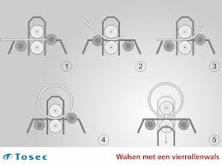
Het verschil is dat de ene een extra wals heeft en het voordeel voor een vier rol is dat je grotere rondes kan maken

